福建省老年高血压疾病临床医学研究中心简介

福建省老年高血压疾病临床医学研究中心是国家老年疾病临床医学中心（华山）福建省分中心，是国家心血管病中心高血压专病医联体福建省中心；为福建省高血压研究所、中国医药教育协会高血压专业委员会、福建省高血压质控中心、福建省高血压达标中心省级联盟、福建省高血压慢病管理中心的挂靠单位；同时也是国家级刊物《中华高血压杂志》《中华细胞与干细胞杂志电子版》主办单位。中心以高血压病、老年病为特色及核心，具有心血管、内分泌、呼吸、消化、神经内科等各专业专家，目前有主任医师4名，副主任医师9名，博士研究生导师2名，硕士研究生导师7名；其中谢良地教授为享受特殊津贴心血管病专家。

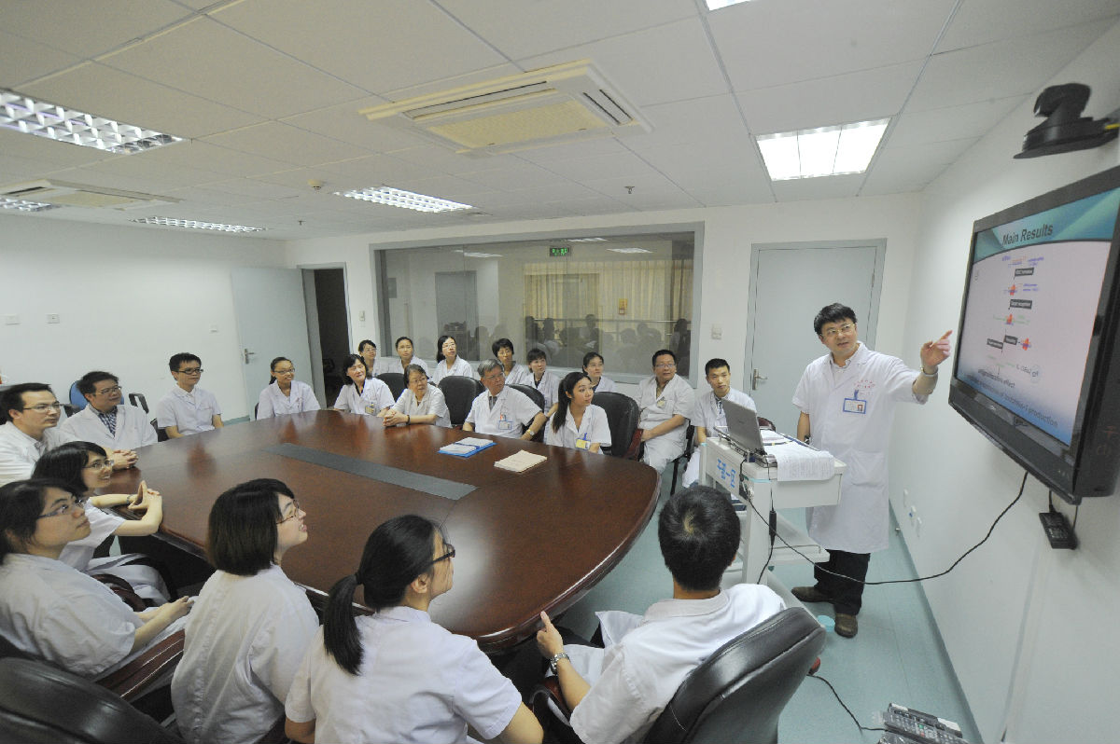

本中心以老年人需求为核心，联合多学科建立老年疾病“预防-诊治-康复-和缓”服务区域老年人群，将老年高血压，老年神经系统疾病、老年骨质疏松/肌少症等6个领域作为重点，开展高水平临床研究。

（1）开展老年高血压的全流程防治临床协同研究，协助制定中国老年高血压评估体系和早期预警体系，建立老年高血压防治规范，围绕老年高血压建立临床多学科联合救治新体系及诊治新方法，完善老年高血压防控体系，规范老年用药。

（2）优化老年脑卒中和痴呆诊疗体系，涵盖卒中患者程序化治疗单元、卒中重症监护单元、卒中康复单元，从精准急救、精准治疗、疾病预防三方面，进一步推进我省卒中防治模式由整体粗放型向精准个体化的转变。

（3）定位老年肺动脉高压代谢异常机理基础与临床结合的系列研究，将基因组学、代谢组学、超声影像学及药物治疗学相结合，形成对老肺动脉高压危险因素筛查、预警监控、及药物与心肺康复干预技术的一体化流程。

（4）依托晕厥MDT一站式对患者进行分诊处置，从危险分层、诊断、治疗和随访各阶段，对晕厥患者提供更好的医疗服务。以进入中国同质化晕厥诊疗中心建设的行列为契机，打造福建省晕厥专病诊断治疗的品牌，规范诊疗和管理晕厥患者。

（5）围绕老年骨质疏松/肌少症的发生、发展与转归中的重大科学问题，有针对性地组织开展一批多中心、大样本、高质量的临床医学研究，为制定基于临床研究证据的“中国版”骨质疏松/肌少症防控方案和临床指南提供依据。

（6）着力推广肌肉控制力理念和以心肺康复为中心的“大康复”理念，打造具备主动运动和神经康复相交融的特色、特效的康复中心。打破传统训练肌力的认知，在主动运动参与下的肌肉控制力训练。

中心科研力量雄厚，曾获得国家自然科学基金委员会、福建省科技厅和卫生厅等各部门的临床和科研资助项目120余项，其中国家自然基金8项，参加国家科技支撑计划等8项，参与国际多中心研究课题、国家高血压循证医学试验共7项，作为卫生计生委心血管药物临床试验机构，承担福建省最多的高血压相关国际和国内大规模循证研究（如PROGRESS、ADVANCE、IMPROVE等），参与心血管创新药物的临床药理试验8项。共发表论著400余篇，其中SCI全文收录的第一（或通讯）作者论著100余篇。先后获得“福建医学科技一等奖、二等奖”“福建青年科技奖”“运盛青年科技奖”“福建省高等教育自学考试优秀命题教师”“福建省师德标兵”“福建省科技进步二、三等奖”“省级青年文明号”等省部级以上各种奖励40余次。参加编写专著10多部。参加了20余个国内重要指南和共识编写工作，制定并推广适合基层的高血压诊治规范。